**D3D图形编程第9次上机作业**

编程实现如下功能:

1. 使用网格绘制一个立方体，立方体的上下2个面为红色材质，左右2个面为绿色材质，前后2个面为蓝色材质；为场景添加白色方向灯光效果；立方体绕Y轴连续旋转；通过键盘控制使立方体绕不同的轴旋转：X键，绕X轴旋转 ；Y键，绕Y轴旋转；Z键，绕Z轴旋转；并且将按键操作以文字的形式显示在视图区。

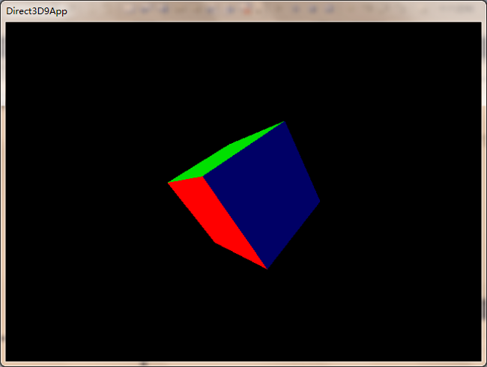

（2）使用网格绘制飞行器，并使用ice.bmp对飞行器进行纹理映射；飞行器绕Y轴连续旋转。

